DAFTAR PUSTAKA
Abdul Rais, & Roy Thoberson Simamora. (2014). Pengaruh Perendaman Beton Di Air Laut Dan Air Tawar Terhadap Karakteristik Campuran Serbuk Kulit Kerang. Jurnal Einstein, 2,
Adi Sambowo, K., & Rismunarsi, E. (2014). Pengaruh Abrasi Air Laut Terhadap Kuat Tekan Dan Modulus Elastisitas Beton Mutu Tinggi Dengan Bahan Tambah Abu Sekam Padi. Maret, 2,
Anggraeni, I., Mirajhusnita, I., Hermawan, O. H., Sipil, T., Teknik, F., Tegal, U. P., Sipil, T., Teknik, F., & Tegal, U. P. (n.d.). STUDI EKSPERIMENTAL LIMBAH BATU BATA SEBAGAI PENGGANTI AGREGAT HALUS TERHADAP KUAT TEKAN BETON F ’ C 21 ( K250 ).
Haris, T., Weimintoro, S., & H, O. H. (2021). Pengaruh Penggunaan Abu Sekam Padi ( Rice Husk Ash ). 12,
Isradias Mirajhusnita, Teguh Haris Santoso, R. H. (2020). Pemanfaatan Limbah B3 Sebagai Bahan Pengganti Sebagian Agregat Halus Dalam Pembuatan Beton. Engineering, 11,
Kurniawandy, A., Darmayanti, L., & Pulungan, U. H. (2012). Pegaruh Intrusi Air Laut, Air Gambut, Air Kelapa, dan Air Biasa terhadap Kuat Tekan Beton Normal. Jurnal Sains Dan Teknologi, 11,
Pujianto, A., Prayuda, H., Zega, B. C., & Afriandini, B. (2019). Kuat Tekan Beton dan Nilai Penyerapan dengan Variasi Perawatan Perendaman Air Laut dan Air Sungai. Semesta Teknika, 22,
Sidiq, F. A., & Walujodjati, E. (2021). Meninjau Kekuatan Beton Pada Lingkungan Air Laut Pameungpeuk Kabupaten Garut. Jurnal Konstruksi, 19,
Sultan, M. A., & Djamaluddin, R. (2017). Pengaruh Rendaman Air Laut terhadap Kapasitas Rekatan GFRP-Sheet pada Balok Beton Bertulang. Jurnal Teknik Sipil ITB, 24,
Wedhanto, S. (2017). Pengaruh Air Laut Terhadap Kekuatan Tekan Beton yang Terbuat dari Berbagai Merk Semen yang Ada di Kota Malang. Jurnal Bangunan, 22,
Wibowo. (2013). Pengaruh Air Laut Terhadap Kuat Tekan Beton Mutu K-175.

LAMPIRAN

LAMPIRAN 1
Hasil Pengujian Material Agregat

PENGUJIAN KADAR LUMPUR PASIR

Pekerjaan : Skripsi Wais Al Qorni
Paket : -
Jenis Material : Pasir
Sumber Material : Ex. Sumiliran – Pemalang Kontruksi : -
NO. | Uraian |  |  | Satuan | Contoh 1 | Contoh 2
1 | Skala Pasir |  |  | (ml) | 3.5 | 3.3
2 | Skala Total (pasir + lumpur) |  |  | (ml) | 4 | 3.8
 | Nilai Setara Pasir =
3 |  | Skp | X 100 % | (%) | 87.50 | 86.84
 |  | St
 | Kadar Lumpur = |  |  | (%) | 12.50 | 13.16
 |  | 100 - Nilai SP
4 | Kadar Lumpur rata - rata |  |  | (%) | 12.83

PENGUJIAN KADAR LUMPUR SPLIT

Pekerjaan : Skripsi Wais Al Qorni
Paket : -
Jenis Material : Split 2/3 dan 1/2
Sumber Material : Ex. Kaligung – Kab. Tegal Kontruksi : -
SPLIT 2/3
Uraian | Hasil Pengujian
 | Sampel 1 | Sampel 2
Berat Kering SSD (W1) | 1000 gram | 1000 gram
Berat Kering Oven (W2) | 979,9 gram | 984,8 gram
Kadar Lumpu (W1 – W2) / W2 * 100 % | 2,05% | 1,54%
Rata-rata Kadar Lumpur | 1,80%

SPLIT 1/2

Uraian | Satuan | Sampel 1 | Sampel 2
Berat agregat kering (semula+cawan) | Gram | 1225 | 1225
Berat agregat kering (akhir+cawan) | Gram | 1152,3 | 1611,8
Berat cawan | gram | 225 | 225
Berat agregat kering (semula) (W1) | gram | 1000 | 1000
Berat agregat kering (akhir) (W2) | gram | 927,3 | 936,8
𝑊1−𝑊2  Kadar Lumpur = 𝑊2 x 100% | % | 7,27 | 6,32
Rata-rata kadar lumpur | % | 6,80

PENGUJIAN ANALISA PEMBAGIAN BUTIRAN SK. SNI M – 08 – 1989 - F
Pekerjaan : Skripsi Wais Al Qorni
Paket : -
Jenis Material : Pasir
Sumber Material : Ex. Sumiliran - Pemalang Kontruksi : -
Ukuran Saringan |  | Komulatif |  |  |  |  |  | Rata - rata
ASTM | MM | Berat Tertahan (gram) |  | % Tertahan |  | % Lolos
 |  | A | B | A | B | A | B
1 ½ | 38,1
1'' | 25,4
¾ '' | 19,0
1/2 '' | 12,7
3/8'' | 9,5 | 0 | 0 | 0 | 0 | 100 | 100 | 100
#4 | 4,76 | 35.9 | 36.5 | 7.18 | 7.30 | 92.82 | 92.7 | 92.76
#8 | 2,38 | 82.4 | 78.5 | 16.48 | 15.70 | 83.52 | 84.3 | 83.91
#16 | 1,19 | 141.4 | 139.6 | 28.28 | 27.92 | 71.72 | 72.08 | 71.90
#30 | 0,59 | 251.8 | 242.2 | 50.36 | 48.44 | 49.64 | 51.56 | 50.60
#50 | 0,279 | 411.6 | 401 | 82.32 | 80.20 | 17.68 | 19.8 | 18.74
#100 | 0,149 | 466.6 | 468.3 | 93.32 | 93.66 | 6.68 | 6.34 | 6.51
#200 | 0,074 | 478.5 | 477.6 | 95.70 | 95.52 | 4.3 | 4.48 | 4.39
Pan
Berat seluruh contoh = 500 / 500 Gram

PENGUJIAN ANALISA PEMBAGIAN BUTIRAN SK. SNI M – 08 – 1989 - F
Pekerjaan : Skripsi Wais Al Qorni
Paket : -
Jenis Material : Split 2/3
Sumber Material : Ex. Kaligung – Kab. Tegal Kontruksi : -
Ukuran Saringan |  | Komulatif |  |  |  |  |  | Rata - rata
ASTM | MM | Berat Tertahan (gram) |  | % Tertahan |  | % Lolos
 |  | A | B | A | B | A | B
1 ½ | 38,1 | 0 | 0 | 0 | 0 | 100 | 100 | 100
1'' | 25,4 | 114.7 | 105.7 | 4.89 | 4.55 | 95.1 | 95.4 | 95.28
¾ '' | 19,0 | 1050.4 | 1046 | 44.7 | 45.1 | 55.3 | 54.9 | 55.10
1/2 '' | 12,7 | 1682.1 | 1667 | 71.7 | 71.8 | 28.3 | 28.2 | 28.27
3/8'' | 9,5 | 2214.8 | 2205 | 94.3 | 95 | 5.65 | 5.04 | 5.34
#4 | 4,76 | 2257.1 | 2247 | 96.1 | 96.8 | 3.85 | 3.23 | 3.54
#8 | 2,38
#16 | 1,19
#30 | 0,59
#50 | 0,279
#100 | 0,149
#200 | 0,074
Pan
Berat seluruh contoh = 2347,5/2321,7 Gram

PENGUJIAN ANALISA PEMBAGIAN BUTIRAN SK. SNI M – 08 – 1989 - F
Pekerjaan : Skripsi Wais Al Qorni
Paket : -
Jenis Material : Split 1/2
Sumber Material : Ex. Kaligung – Kab. Tegal Kontruksi : -

Ukuran Saringan |  | Komulatif |  |  |  |  |  | Rata - rata
ASTM | MM | Berat Tertahan (gram) |  | % Tertahan |  | % Lolos
 |  | A | B | A | B | A | B
1 ½ | 38,1
1'' | 25,4
¾ '' | 19,0 | 0 | 0 | 0 | 0 | 100 | 100 | 100
1/2 '' | 12,7 | 211.3 | 199.7 | 9.28 | 8.85 | 90.7 | 91.1 | 90.93
3/8'' | 9,5 | 1322.4 | 1331.1 | 58.09 | 59.02 | 41.9 | 41 | 41.45
#4 | 4,76 | 2045.5 | 2033.7 | 89.85 | 90.17 | 10.2 | 9.83 | 9.99
#8 | 2,38 | 2188.3 | 2190.4 | 96.12 | 97.11 | 3.88 | 2.89 | 3.38
#16 | 1,19 | 2254.3 | 2235.5 | 99.02 | 99.11 | 0.98 | 0.89 | 0.93
#30 | 0,59
#50 | 0,279
#100 | 0,149
#200 | 0,074
Pan
Berat seluruh contoh = 2276,6 / 2255,5

PEMERIKSAAN BERAT JENIS DAN PENYERAPAN (PB – 0203 – 76)
Pekerjaan : Skripsi Wais Al Qorni
Paket : -
Jenis Material : Pasir
Sumber Material : Ex. Sumiliran - Pemalang Kontruksi : -
Uraian |  | Hasil Uji |  | Rata - rata
 |  | Sampel 1 | Sampel 2
Berat Contoh SSD | BK | 500 | 500 | 500
Berat Contoh Kering Oven | BJ | 486.5 | 489.3 | 487.90
Berat Picnometer + Air (Kalibrasi) | BA1 | 698.8 | 698.4 | 698.6
Berat Picnometer + Air + Contoh | BA2 | 1008 | 1011.5 | 1009.75
Berat Jenis Bulk | BJ BA1 + BK - BA2 | 2.550 | 2.618 | 2.584
Berat Jenis SSD | BK BA1 + BK - BA2 | 2.621 | 2.675 | 2.648
Berat Jenis Semu (Apparent) | BJ BA1 + BJ - BA2 | 2.820 | 2.838 | 2.829
Penyerapan Air | BK - BJ x 100%  BJ | 2.77 | 2.19 | 2.48

PEMERIKSAAN BERAT JENIS DAN PENYERAPAN (PB – 0203 – 76)
Pekerjaan : Skripsi Wais Al Qorni
Paket : -
Jenis Material : Split 2/3
Sumber Material : Ex. Kaligung – Kab. Tegal Kontruksi : -
Uraian |  | Pengujian |  | Rata - rata
 |  | 1 | 2
Berat Contoh Uji Kering Oven | BK | 986.4 | 1002.4 | 994.4
Br. Ct. Uji Kering Permukaan Jenuh | BJ | 1002.8 | 1014.9 | 1008.85
Berat Contoh Uji didalam air | BA | 617.1 | 625.3 | 621.2
Berat Jenis Bulk | BK BJ – BA | 2.557 | 2.573 | 2.565
Berat Jenis SSD | BJ BJ - BA | 2.600 | 2.605 | 2.602
Berat Jenis Semu (Apparent) | BK BK - BA | 2.671 | 2.658 | 2.665
Penyerapan Air | K-BJ X 100% BK | 1.66 | 1.25 | 1.45

PEMERIKSAAN BERAT JENIS DAN PENYERAPAN (PB – 0203 – 76)
Pekerjaan : Skripsi Wais Al Qorni
Paket : -
Jenis Material : Split 1/2
Sumber Material : Ex. Kaligung – Kab. Tegal Kontruksi : -
Uraian |  | Pengujian |  | Rata - rata
 |  | 1 | 2
Berat Contoh Uji Kering Oven | BK | 971.6 | 985.4 | 978.5
Br. Ct. Uji Kering Permukaan Jenuh | BJ | 989.8 | 999.6 | 994.7
Berat Contoh Uji didalam air | BA | 617.5 | 622.3 | 619.9
Berat Jenis Bulk | BK BJ - BA | 2.610 | 2.612 | 2.611
Berat Jenis SSD | BJ BJ - BA | 2.659 | 2.649 | 2.654
Berat Jenis Semu (Apparent) | BK BK - BA | 2.744 | 2.714 | 2.729
Penyerapan Air | BK-BJ X 100% BK | 1.87 | 1.44 | 1.66

PENENTUAN BERAT ISI SSD ASTM D 2937 – 71 / J I S A 1202 -70
Pekerjaan : Skripsi Wais Al Qorni
Paket : -
Jenis Material : Pasir
Sumber Material : Ex. Sumiliran - Pemalang Kontruksi : -

Uraian | Sampel
 | 1 | 2 | 3
Berat tempat + contoh | 17900 | 18000 | 18000
Berat tempat | 10400 | 10400 | 10400
Berat Contoh | 7500 | 7600 | 7600
Volume Tempat | 5298.75 | 5298.75 | 5298.75
B I contoh C / V | 1.415 | 1.434 | 1.434
B I contoh rata - rata | 1.428

PENENTUAN BERAT ISI SSD ASTM D 2937 – 71 / J I S A 1202 -70
Pekerjaan : Skripsi Wais Al Qorni
Paket : -
Jenis Material : Split 2/3 Sumber Material : Ex. Kaligung – Kab. Tegal Kontruksi : -
SPLIT 2/3
Uraian | Sampel
 | 1 | 2 | 3
Berat tempat + contoh | 17600 | 17700 | 17600
Berat tempat | 10400 | 10400 | 10400
Berat Contoh | 7200 | 7300 | 7200
Volume Tempat | 5298.75 | 5298.75 | 5298.75
B I contoh C / V | 1.359 | 1.378 | 1.359
B I contoh rata - rata | 1.365

PENENTUAN BERAT ISI SSD ASTM D 2937 – 71 / J I S A 1202 -70
Pekerjaan : Skripsi Wais Al Qorni
Paket : -
Jenis Material : Split 1/2 Sumber Material : Ex. Kaligung – Kab. Tegal Kontruksi : -
Uraian | Sampel
 | 1 | 2 | 3
Berat tempat + contoh | 17500 | 17600 | 17600
Berat tempat | 10400 | 10400 | 10400
Berat Contoh | 7100 | 7200 | 7200
Volume Tempat | 5298.75 | 5298.75 | 5298.75
B I contoh C / V | 1.340 | 1.359 | 1.359
B I contoh rata - rata | 1.353

LAMPIRAN 2
Tabel Proporsi Campuran Beton

JOB MIX DESIGN

Pekerjaan : Skripsi Wais Al Qorni
Mutu : Fc’15
Benda Uji : Silinder dia. 15 cm x 30 cm
PROPORSI CAMPURAN BETON NORMAL
Bahan | Setiap 1 m3 (kg) | 6 Silinder BU (kg)
Semen | 304,9 | 9,69
Air | 161,6 | 5.14
Kerikil | 1197,76 | 38,08
Pasir | 852,28 | 27,10

LAMPIRAN 3
Tabel Hasil Kuat Tekan Beton Umur 7, 14 dan 28 Hari

LAPORAN HASIL UJI KUAT TEKAN BETON UMUR 7 HARI

Pekerjaan : Skripsi Wais AL Qorni
Mutu : Target f’c 15 Mpa
Benda Uji : Silinder dia. 15 cm x 30 cm
No. | Kode Benda Uji | Tanggal |  | Berat | Beban | kuat tekan | Rata - Rata
 |  | Cor | Test | (Kg) | (Kn) | (Mpa)
1 | Beton fc’15 Rendaman air tawar A | 19/10/2022 | 26/10/2022 | 12,500 | 190 | 10,76 | 10,9
 | Beton fc’15 Rendaman air tawar B | 19/10/2022 | 26/10/2022 | 12,540 | 195 | 11,04
2 | Beton fc’15 Rendaman air laut A | 19/10/2022 | 26/10/2022 | 12,480 | 162 | 9,17 | 9,54
 | Beton fc’15 Rendaman air laut B | 19/10/2022 | 26/10/2022 | 12,500 | 175 | 9,91

LAPORAN HASIL UJI KUAT TEKAN BETON UMUR 14 HARI

Pekerjaan : Skripsi Wais Al Qorni
Mutu : Target f’c 15 Mpa
Benda Uji : Silinder dia. 15 cm x 30 cm

No. | Kode Benda Uji | Tanggal |  | Berat | Beban | kuat tekan | Rata - Rata
 |  | Cor | Test | (Kg) | (Kn) | (Mpa)
1 | Beton fc’15 Rendaman air tawar A | 19/10/2022 | 3/11/2022 | 12,600 | 230 | 13,02 | 13,30
 | Beton fc’15 Rendaman air tawar B | 19/10/2022 | 3/11/2022 | 12,650 | 240 | 13,59
2 | Beton fc’15 Rendaman air laut A | 19/10/2022 | 3/11/2022 | 12,610 | 205 | 11,61 | 11,75
 | Beton fc’15 Rendaman air laut B | 19/10/2022 | 3/11/2022 | 12,600 | 210 | 11,90

LAPORAN HASIL UJI KUAT TEKAN BETON UMUR 28 HARI

Pekerjaan : Skripsi Wais Al Qorni
Mutu : Target f’c 15 Mpa
Benda Uji : Silinder dia. 15 cm x 30 cm

No. | Kode Benda Uji | Tanggal |  | Berat | Beban | kuat tekan | Rata - Rata
 |  | Cor | Test | (Kg) | (Kn) | (Mpa)
1 | Beton fc’15 Rendaman air tawar A | 19/10/2022 | 17/11/2022 | 12,700 | 267 | 15,12 | 15,48
 | Beton fc’15 Rendaman air tawar B | 19/10/2022 | 17/11/2022 | 12,700 | 280 | 15,85
2 | Beton fc’15 Rendaman air laut A | 19/10/2022 | 17/11/2022 | 12,708 | 255 | 14,44 | 14,63
 | Beton fc’15 Rendaman air laut B | 19/10/2022 | 17/11/2022 | 12,702 | 262 | 14,83

LAMPIRAN 4

Dokumentasi

No | Daftar lampiran dokumentasi | Keterangan
1 | 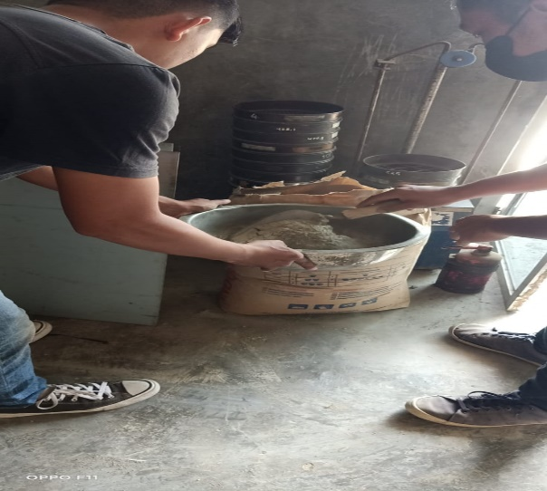 | Semen tipe I merk 3 roda
2 | 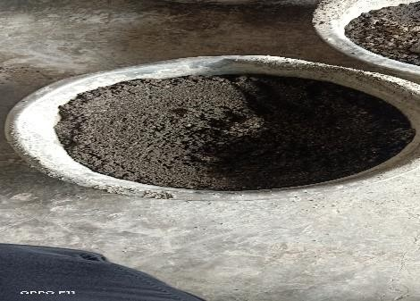 | Agregat halus yaitu pasir sumiliran, pemalang
3 | 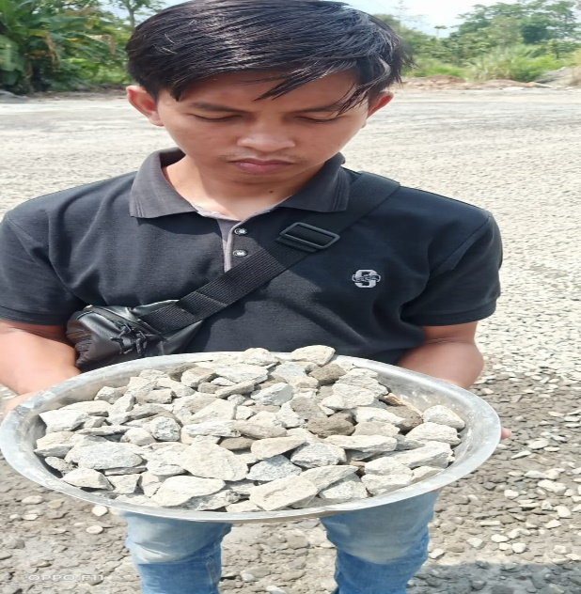 | Agregat kasar ex kaligung ( split 2/3 )
4 | 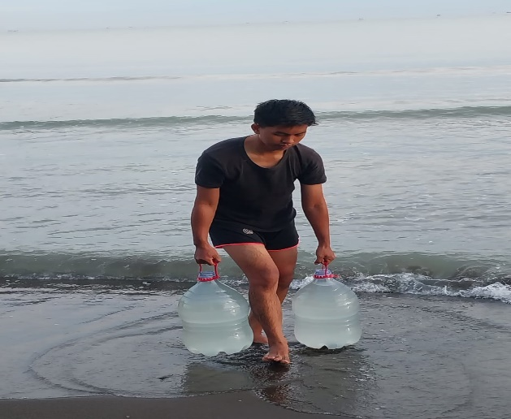 | Proses Pengambilan air laut di pantai Desa Purwahamba

5 | 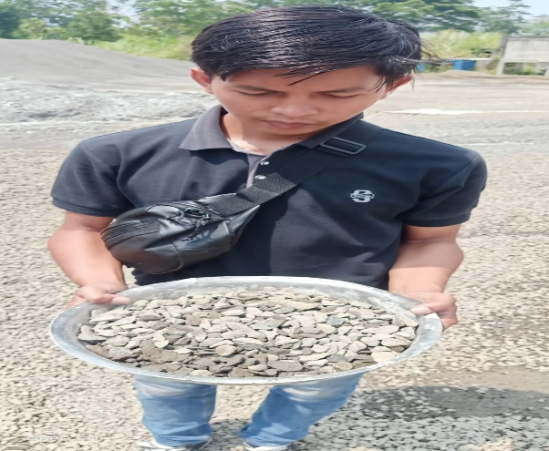 | Agregat kasar ex kaligung ( split 1/2 )
6 | 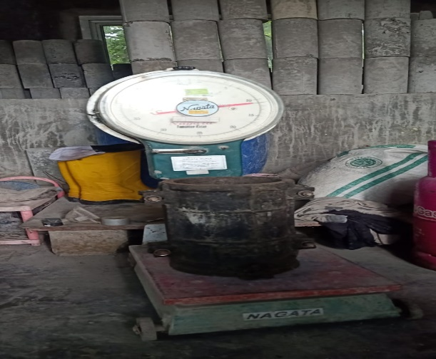 | Pegujian berat isi, yaitu penimbangan berat isi tempat
7 | 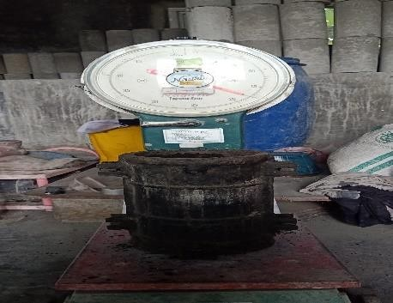 | Penimbangan berat tempat + pasir
8 | 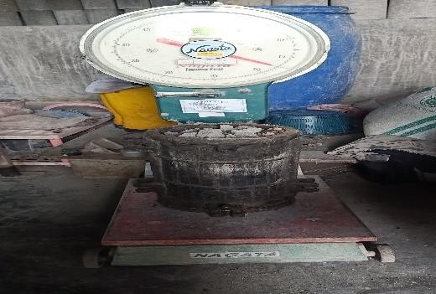 | Penimbangan berat tempat + agregat kasar 2-3

9 | 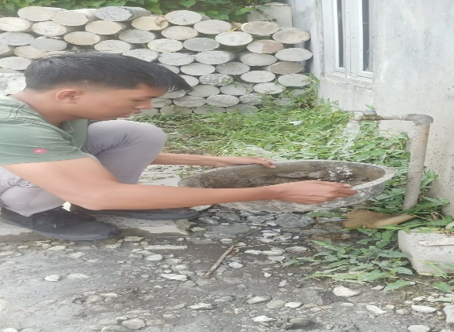 | Proses pencucian pasir ex sumiliran, pemalang
10 | 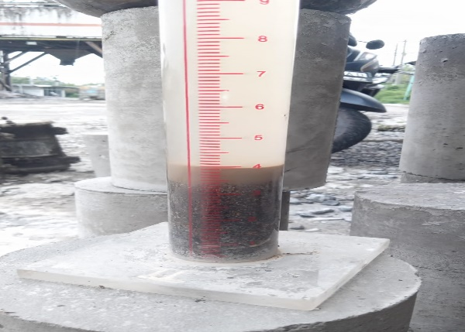 | Pengujian kadar lumpur pasir sumiliran, pemalang ( Sampel 1)
11 | 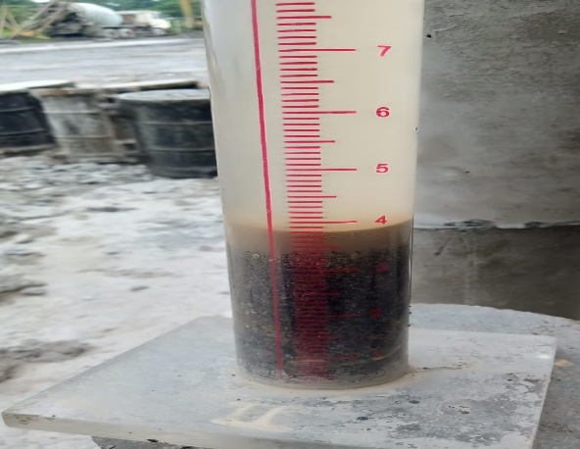 | Pengujian kadar lumpur pasir sumiliran, pemalang (Sampel 2)
12 |  | Pengujian gradasi pasir sumiliran pemalang, split 2/3 dan split 1/2 ex kaligung

13 |  | Pengujian berat jenis dan penyerapan  agregat halus
14 |  | Pengujian berat jenis dan penyerapan  agregat halus
15 | 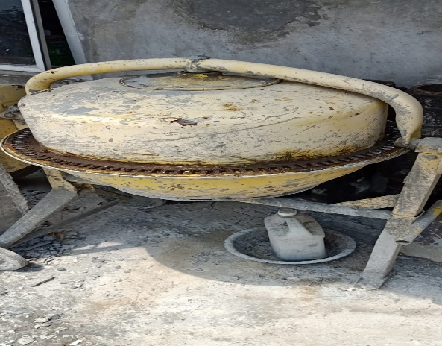 | Alat mixer mini untuk mengaduk  material sebagai proses pembuatan  beton normal fc’15
16 | 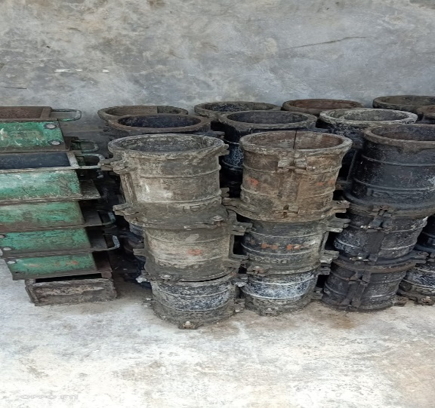 | Silinder ukuran 15 cm x 30 cm sebagai tempat cetakan beton

17 | 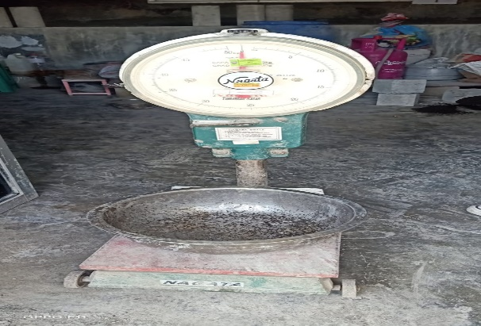 | Alat timbangan dan baskom
18 | 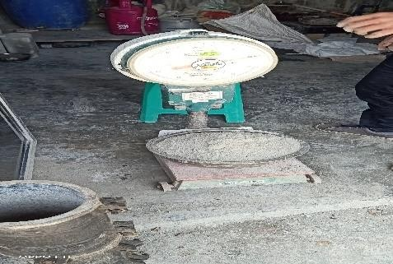 | Proses penimbangan semen tipe I untuk campuran beton normal fc’15 dengan proporsi sesuai mix design
19 | 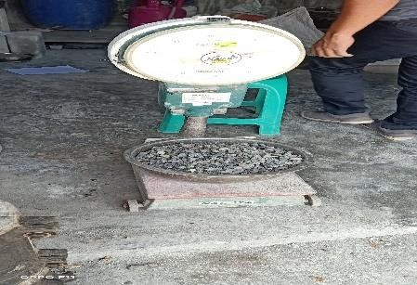 | Proses penimbangan split 1/2 untuk  campuran beton normal fc’15 dengan  proporsi sesuai mix design
20 | 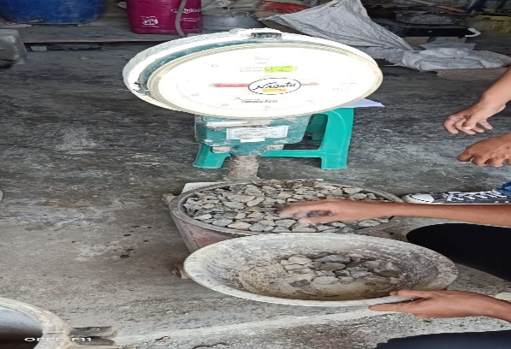 | Proses penimbangan split 2/3 untuk  campuran beton normal fc’15 dengan  proporsi sesuai mix design

21 | 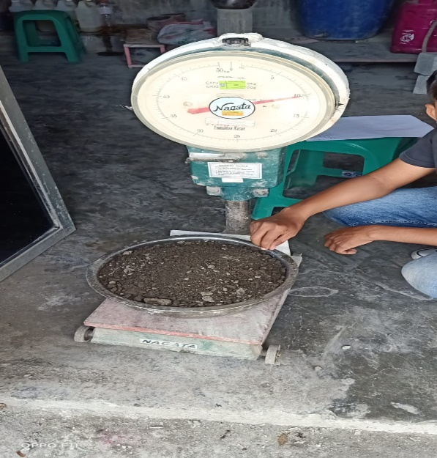 | Proses penimbangan pasir sumiliran  untuk campuran beton normal fc’15  dengan proporsi sesuai mix design
22 | 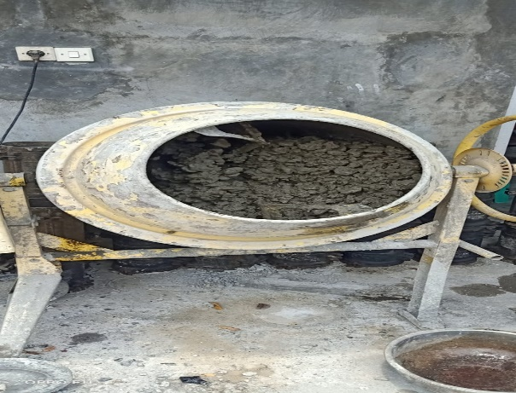 | Proses pengadukan material dengan menggunakan mixer mini sampai menjadi beton normal fc’15
23 | 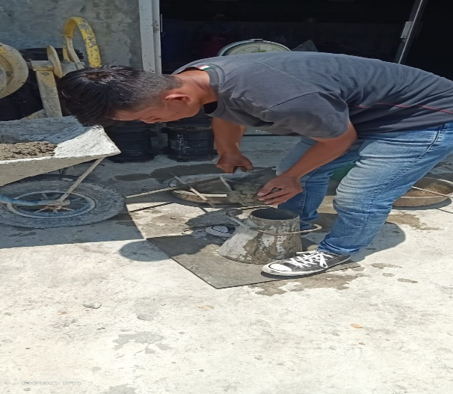 | Proses slump beton untuk mengetahui mutu beton tersebut
24 | 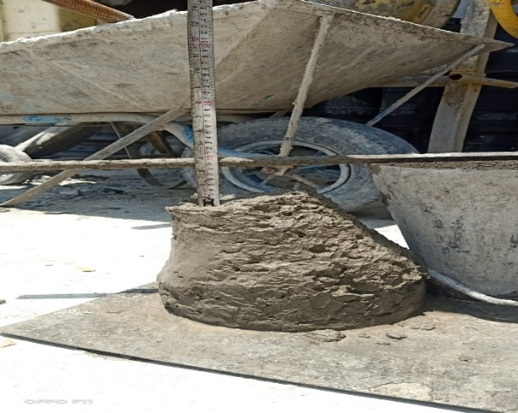 | Slump yang dihasilkan yaitu 10 cm artinya campuran beton tersebut layak dan memenuhi syarat slump test beton

25 | 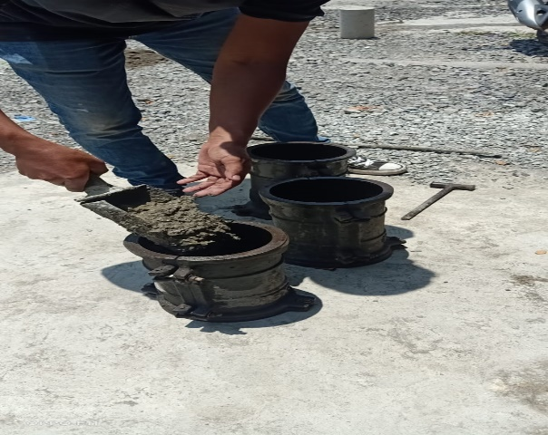 | Proses pembuatan beton dalam cetakan silinder diameter 15 cm x 30 cm
26 | 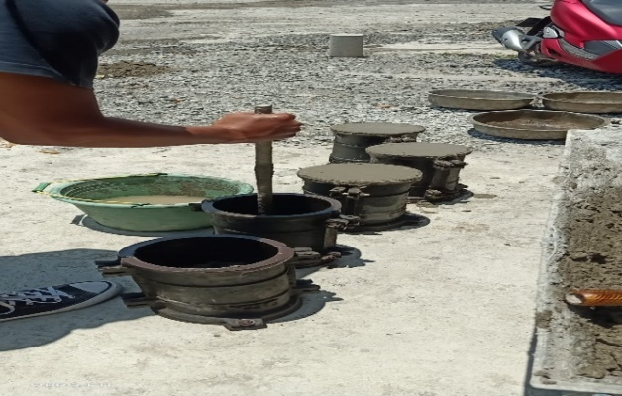 | Proses penumbukan beton dalam cetakan agar beton dalam cetakan menjadi padat dan tidak berongga
27 | 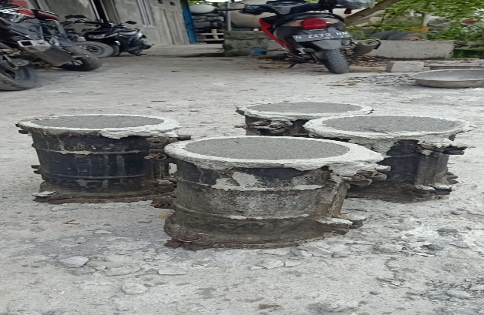 | Proses penjemuran beton dalam cetakan silinder 15 cm x 30 cm
28 | 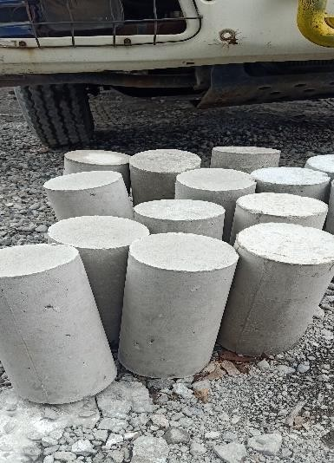 | Proses pelepasan beton dari cetakan
29 | 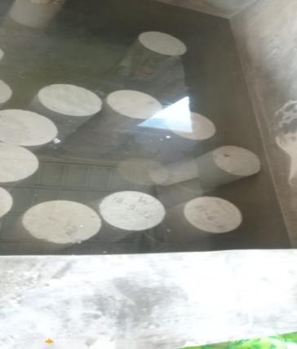 | Proses perendaman beton dengan air tawar

30 | 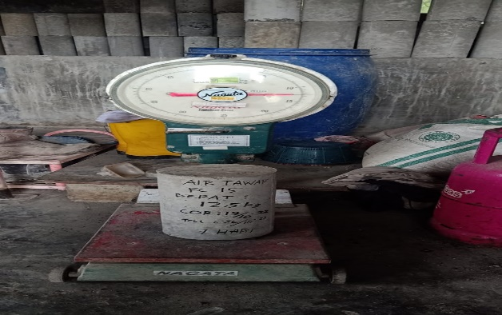 | Penimbangan berat beton umur 7 hari di rendam dengan air tawar
31 | 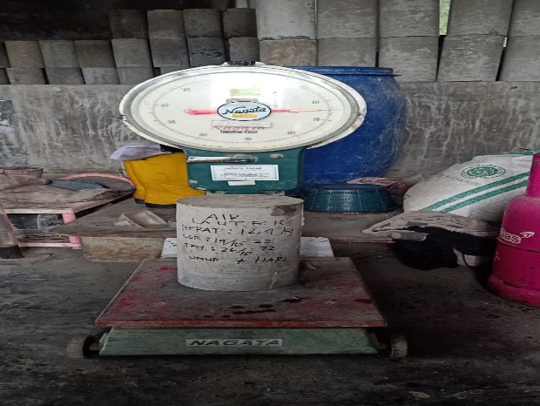 | Penimbangan berat beton umur 7 hari di rendam dengan air laut
32 | 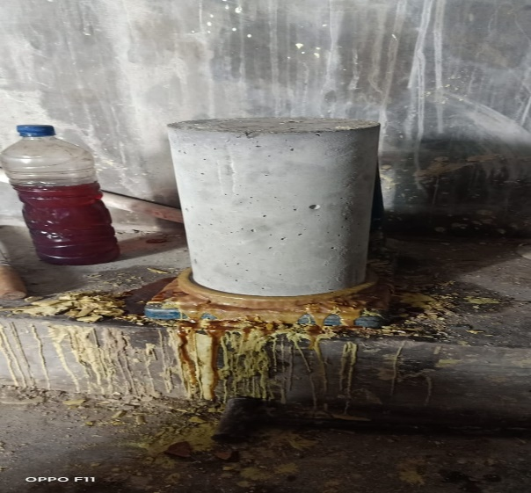 | Proses caping beton agar permukaan beton rata saat di uji kuat tekan beton
33 | 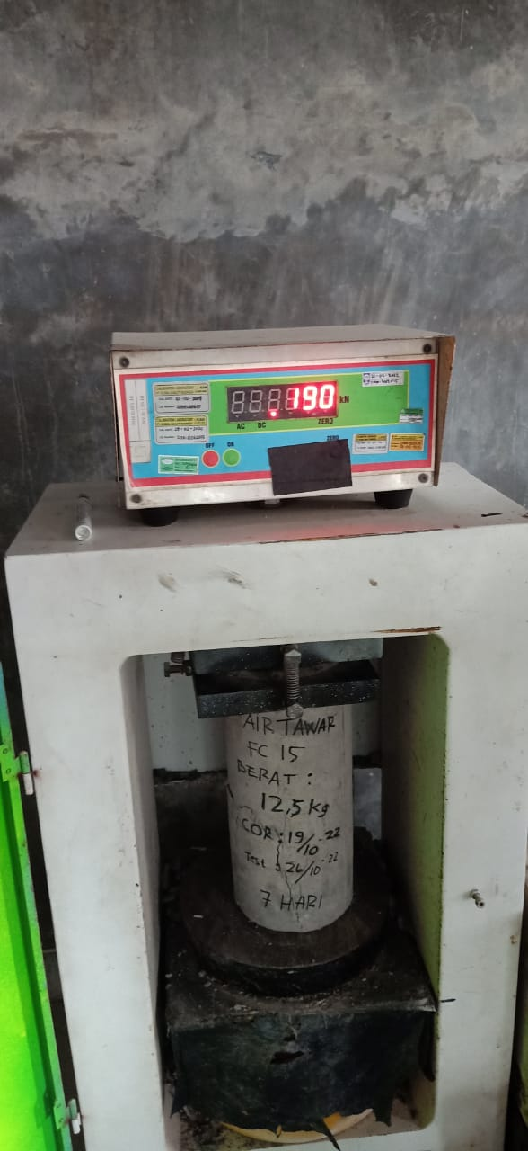 | Pengujian kuat tekan beton umur 7 hari dengan rendaman air tawar

34 | 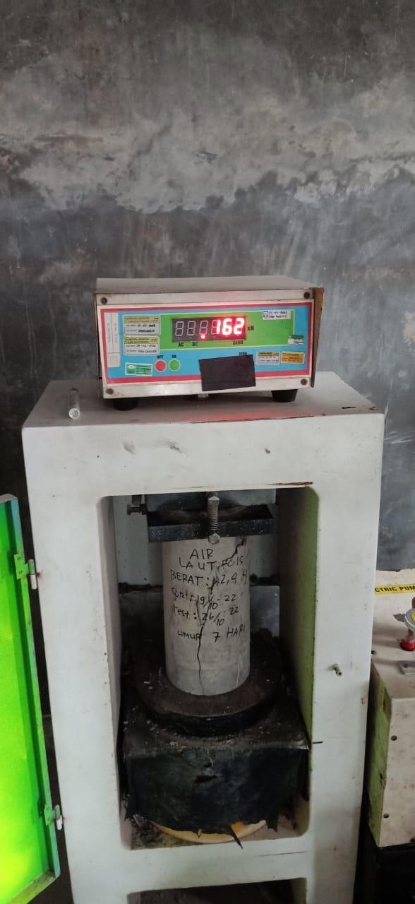 | Pengujian kuat tekan beton umur 7 hari dengan rendaman air laut
35 | 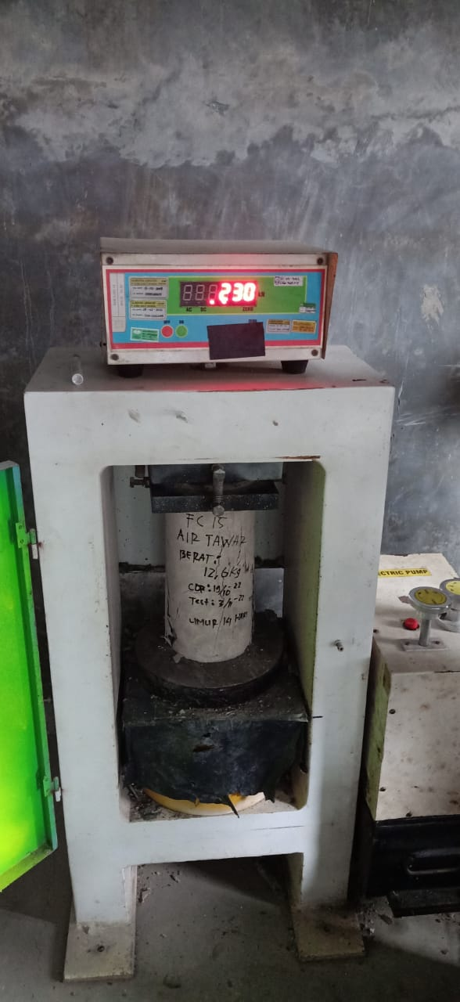 | Pengujian kuat tekan beton umur 14 hari dengan rendaman air tawar
36 | 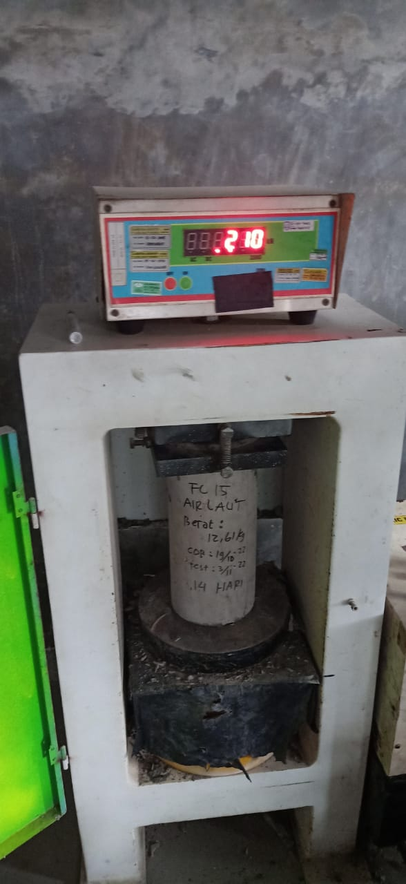 | Pengujian kuat tekan beton umur 14 hari dengan rendaman air laut
37 | 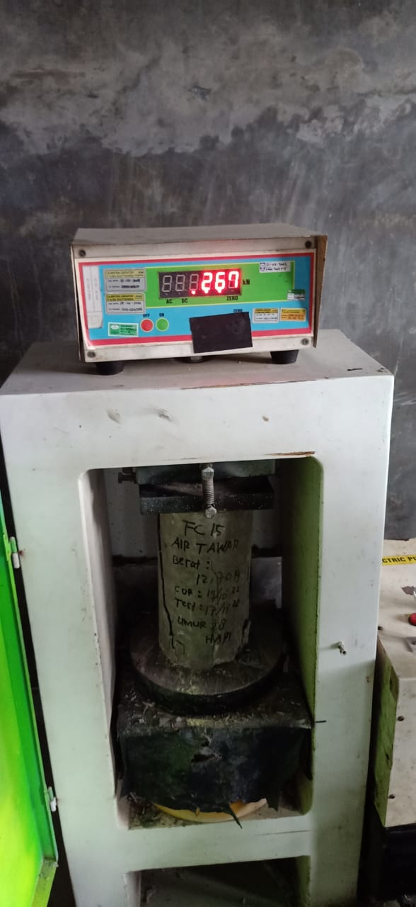 | Pengujian kuat tekan beton umur 28hari dengan rendaman air tawar
38 | 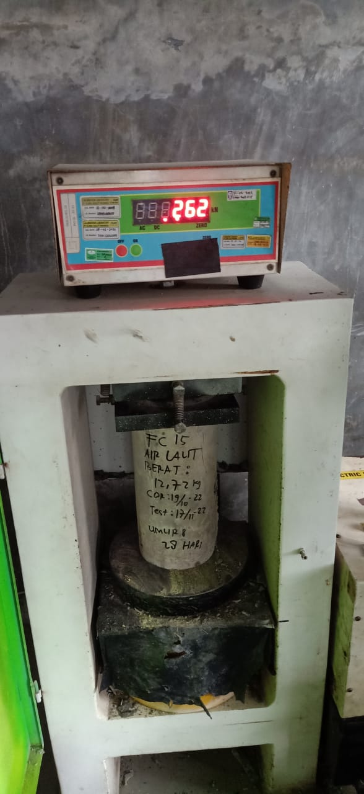 | Pengujian kuat tekan beton umur 28 hari dengan rendaman air laut

LABORATORIUM NHR

